以文件夹的形式打开项目
1．点击终端，点击配置任务(倒数第二个),点击g++.exe生成活动文件
2．“command”指定编译器
${file} 当前文件 ${fileDirname}当前文件所在文件夹
${fileBasenameNoExtension} 当前文件名，无扩展名版本
${workspaceFolder}当前工作区文件夹的路径
(为方便找，记得修改标签名称label参数)

点击终端，点击运行任务(第一个)选择创建的json文件

3．修改args参数
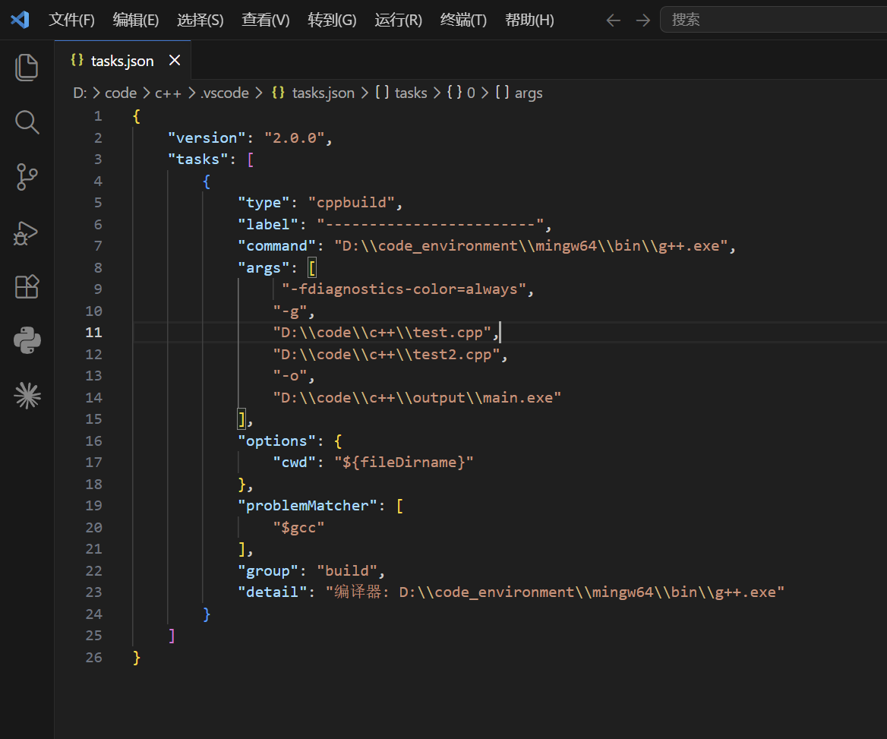

调试GDB
创建launch.json
configurations 选择c/c++(GDB)启动
program 改成.exe文件路径
miDebuggerPath 改成GDB路径

